Что такое микроконтроллер
Отличие создаваемого в этом курсе робота от предыдущего состоит в том, что его основой являются интегральные схемы, а система управления роботом построена на основе микроконтроллера.
Для создания такого робота требуется изучить познакомиться с такими разделами, как:
• интегральные микросхемы и архитектура микроконтроллера;
• новые практические навыки (например, обжимка проводов и работа с SMD-компонентами);
• обучение программированию на языке Си и разработка алгоритмов, позволяющих реализовывать гибкое и разнообразное поведение робота.

1. Интегральные схемы
Представьте себе, что все транзисторы и резисторы уменьшили во много раз, объединили в кристалл из кремния и поместили в маленький пластмассовый корпус:

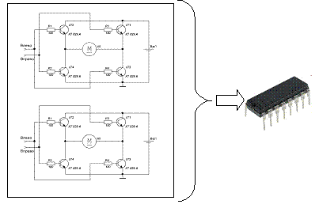
Рис.1.1. Микросхема

То, что получится в результате, называется интегральной микросхемой. Пока мы не будем останавливаться на том, как они устроены внутри. Сейчас нам важнее знать, как их использовать. Обычно на микросхемы существует подробная документация, объясняющая, что делает микросхема, как её правильно подключать и использовать, поэтому очень важно уметь читать подобного рода техническую документацию.

2. Микроконтроллер
Основной управляющей схемой, «мозгом» создаваемого робота является микроконтроллер.
Микроконтроллер – это компьютер на одной микросхеме. Он предназначен для управления различными электронными устройствами. Микроконтроллеры можно встретить во многих современных приборах, таких, как телефоны, стиральные машины и т. п.
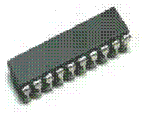
Рис.2.1. Однокристальная микроЭВМ

Внутри такой микросхемы реализованы такие компоненты, как
• арифметико-логическое устройство;
• система управления;
• FLASH-память;
• счетчики, таймеры и прочие схемы;
• порты для связи с внешними устройствами;
и многое другое

Обратите внимание на то, что микроконтроллер - это самый настоящий маленький компьютер. Внутри микроконтроллера есть процессор и периферийные устройства: FLASH-память, таймеры, интерфейсы для связи с внешними устройствами и множество других полезных схем. На нём удобно учиться программировать и изучать устройство компьютера.
Мы будем использовать микроконтроллер фирмы ATMEL, который называется ATMega8. В наших схемах он работает на тактовой частоте 7 МГц и обладает памятью в 8 килобайт. Немного, но для простых программ более чем достаточно.

3. Программирование
Микроконтроллер действует по заданной программе, которая загружается в него извне. Программа в нашем курсе будет писаться на персональной ЭВМ на языке высокого уровня Си, а затем эта программа должна быть загружена в микроконтроллер.
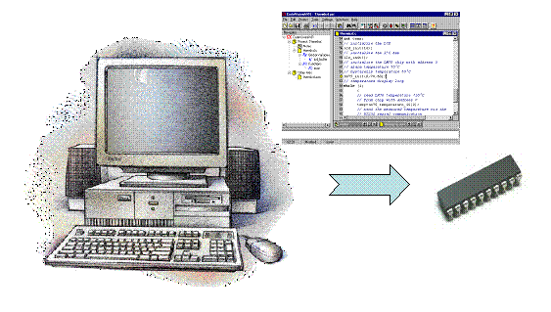
Рис.3.1. Написание программы и загрузка в микроконтроллер
Использование микроконтроллера бывает гораздо удобнее схем, построенных на дискретных элементах. Во-первых, микроконтроллер обычно компактный и сравнительно дешёвый. Во-вторых, его можно запрограммировать для решения самых разнообразных задач. В нашем курсе программа для микроконтроллера пишется на «большой» машине, а затем она загружается с помощью программатора (в простейшем виде – это специальный кабель) в микроконтроллер.

4. Входы и выходы микроконтроллера
Напомним, что у робота есть органы для взаимодействия с окружающей средой. Органы, которые получают информацию из окружающей среды, называются рецепторами (или датчиками), например, фототранзистор, микрофон, контактный датчик (кнопка). А органы, которые воздействуют на окружающую среду – эффекторы: двигатели, динамики, светодиоды и проч.
У микроконтроллера есть некоторое количество входов и выходов. К входам мы можем присоединить рецепторы, а к выходам эффекторы. Микроконтроллер может обрабатывать информацию с входов и создавать электрические сигналы на выходах в соответствии с тем, как мы запрограммируем поведение робота.
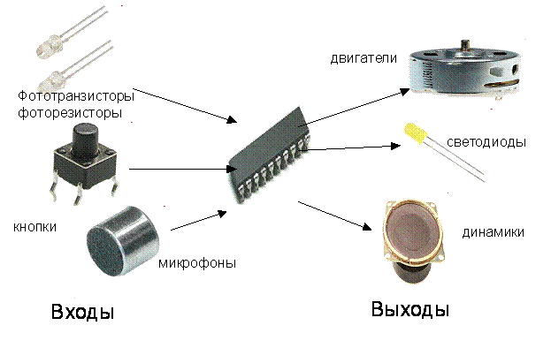
Рис.4.1. Необходимые роботу эффекторы и рецепторы

Конечно, подключение датчиков и эффекторов (периферии) к микроконтроллеру – не такое простое дело. Сделать это «напрямую», так, как показано на рисунке, обычно не получается. Для подключения периферии используются дополнительные схемы, с некоторыми из которых мы познакомимся позже.

5. Новые элементы
В этом курсе нам придется познакомиться и с некоторыми новыми видами элементов: интегральными микросхемами, стабилизаторами, конденсаторами, SMD-компонентами.
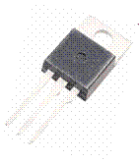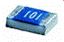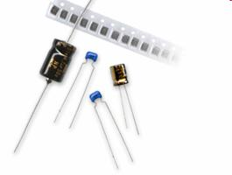
Стабилизаторы SMD-компоненты Конденсаторы

Рис.5.1. Некоторые новые элементы

Интегральные микросхемы
Стремление к миниатюризации схем (во-первых, малые размеры – это удобно с конструктивной точки зрения, во-вторых – это уменьшение потребляемой мощности) привело сначала к появлению микросборок и гибридных схем, а затем – интегральных микросхем.

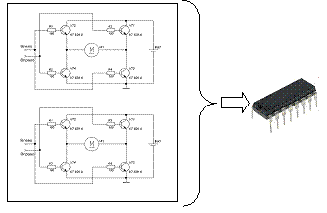
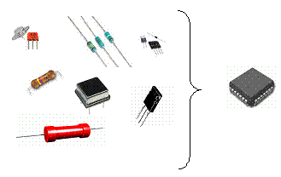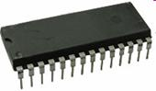
Рис. 5.2. Интегральные микросхемы
В нашем курсе будут использоваться три микросхемы – однокристальная микроЭВМ ATMega8, стабилизатор напряжения КР142ЕН5 и драйвер двигателя L293D.

6. Аналоговые и цифровые системы управления
Сравним две системы – роботов с аналоговым и цифровым управлением.

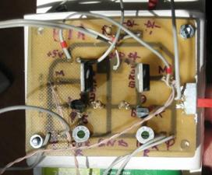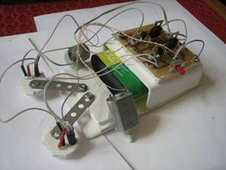
Рис.6.1. Схема с аналоговой системой управления

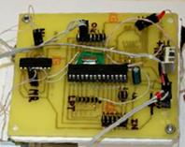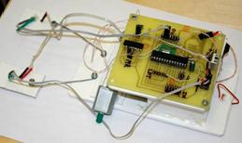
Рис.6.2. Схема с системой управления на основе микроконтроллера

Внешне они весьма похожи. Разве что плата микроконтроллера выглядит более сложно. Однако эти системы имеют принципиальнейшие различия.
Робот на дискретных элементах. Этот робот хорошо ездит по линии, но чтобы заставить его делать еще что-нибудь, нужно придумать другую схему и спаять ему новую плату.
Робот с микроконтроллером. Этот робот обладает большей гибкостью. Его поведение не заложено жестко в схеме управления. Для решения новой задачи не нужно перепаивать схему, а можно перепрограммировать микроконтроллер.
Можно легко «научить» робота реагировать на свет и препятствия, искать темную или светлую линию, играть в кегельринг или в робо-сумо. Здесь все зависит от умения программировать (и, разумеется, от того, какими датчиками и исполнительными механизмами оснащен робот).

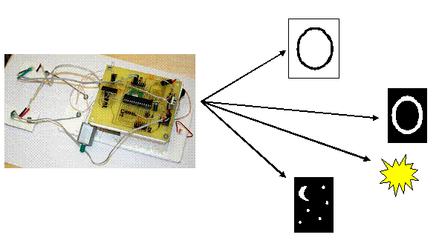
Рис.6.3. Гибкость микроконтроллерной системы управления

7. Примеры роботов с микроконтроллерами
Подавляющее большинство роботов (особенно – мобильные минироботы) построено на базе микроконтроллеров. Причем зачастую очень разнообразные внешне конструкции используют весьма похожие, универсальные контроллеры.
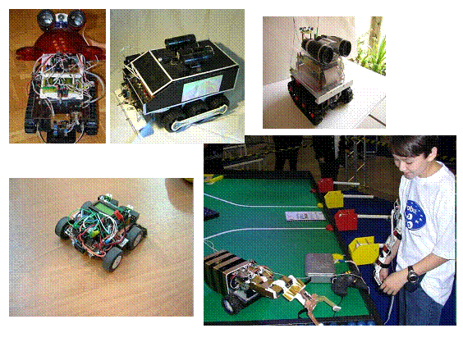
Рис.7.1. Разнообразные роботы, построенные на сходной элементной базе

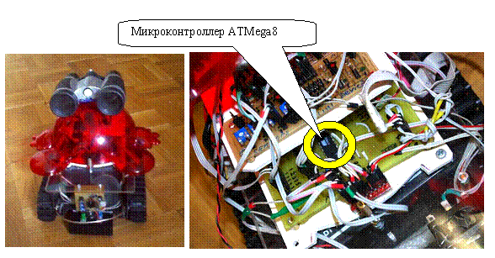
Рис.7.2. Исследовательский робот «Зенон», предназначенный
для изучения моделей поведения
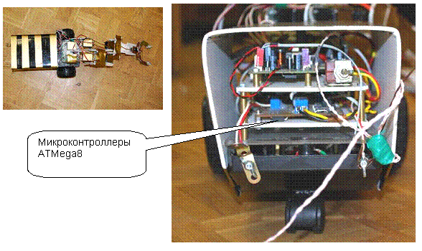
Рис.7.3. Исследовательский робот «ПЛУТ-3» с антропоморфной системой управления манипулятором

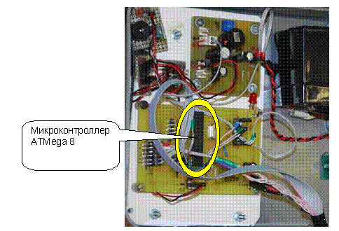
Рис.7.4. Система управления робота «ПЛУТ-3»

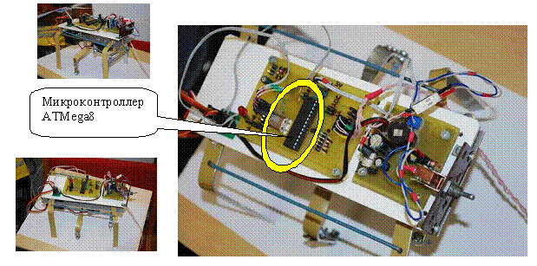
Рис.7.5. Исследовательский прототип шагающего шестиногого робота

8. Задача курса
В рамках настоящего курса предстоит изготовить простого робота, решающего ту же задачу, что и в предыдущем курсе – задачу движения по полосе. Только робот этот будет управляться микроконтроллером.
Один из таких роботов изображен на рис. 8.1. Разумеется, создаваемые роботы могут отличаться от этого. Здесь все зависит от имеющейся элементной базы и фантазии робототехника.
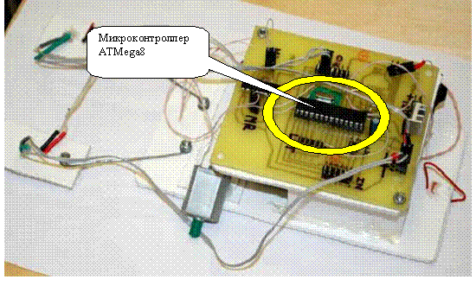
Рис.8.1. Робот, управляемый микроконтроллером и
решающий задачу движения по полосе

Для создания подобного робота предстоит:
· Изучить основы архитектуры микроконтроллеров и микроЭВМ
· Изготовить контроллер робота
· Научиться азам программирования на языке Си (для этого предстоит выполнить ряд лабораторных работ по программированию)
· Изготовить ходовую часть робота, датчики и т.п.

Дополнительными задачами (для тех, кто все успеет сделать) могут быть задачи поиска света, объезда препятствий, реализация связи с внешней ЭВМ по последовательному интерфейсу RS232, работа с АЦП и т.д.

Лекция 2. Новая элементная база
Резистор (повторение пройденного); маркировка резисторов, кратные приставки; конденсатор; микроконтроллер.

1. Еще раз о резисторах
Вспомним закон Ома:
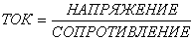
Или 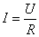, причем ток измеряется в Амперах (А), напряжение – в Вольтах (В), а сопротивление – в Омах (Ом).
Обычно резисторы (или сопротивления) применяются для того, чтобы уменьшить ток, проходящий через цепь. Чем больше его сопротивление, тем меньше потечет ток через цепь, в которую он включен. Уменьшать ток необходимо для того, чтобы, например, не сжечь элементы (те же светодиоды).
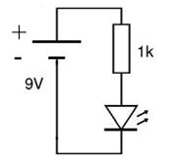
Рис.1.1. Включение диода и ограничивающего резистора

Итак, основной характеристикой резистора является его сопротивление, которое измеряется в Омах.
Ниже приведена таблица кратных приставок. Они образуют из некоторой базовой величины (метр, грамм, байт, герц и т.д.) новую величину, которая больше или меньше базовой во сколько-то раз. Во сколько - об этом нам как раз и скажет кратная приставка. Обратите внимание, что некоторые приставки пишутся с большой буквы, некоторые - с маленькой.

1 000 000 000 (10⁹) | Г | гига
1 000 000 (10⁶) | М | мега
1 000 (10³) | К | кило
0.001 (10⁻³) | м | милли
0.000 001 (10⁻⁶) | мк | микро
0.000 000 001 (10⁻⁹) | н | нано
0.000 000 000 001 (10⁻¹²) | п | пико

«Микро» и «пико» ещё обозначают греческими буквами μ (мю) и π (пи).

Резисторы изготавливаются в разных корпусах. В нашем курсе мы будем работать с SMD-корпусами.
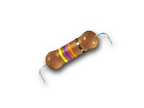
Рис.1.2. «Обычный» резистор с цветовой маркировкой

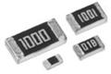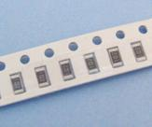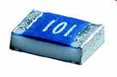

Рис.1.3. SMD-резисторы

2. SMD-корпус
Элементы в SMD-корпусах припаиваются непосредственно к дорожкам на плате. Они маленькие, поэтому для их монтажа нужен пинцет.
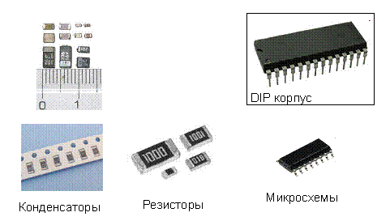
Рис.2.1. SMD-компоненты

Маркировка резисторов
Маркировка - это условные обозначения, наносимые на корпус детали, по которым мы можем узнать о некоторых её свойствах. Маркировка резистора может сказать нам о самом главном его свойстве - сопротивлении.
Первые 2 цифры – это некоторое число, а последняя цифра – это количество нолей, которое нужно дописать после числа (или степень 10). Строго говоря, это степень десятки, на которую нужно умножить число.
Например:
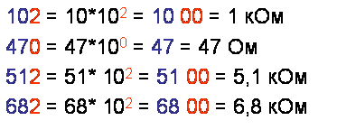

3. Конденсаторы
Конденсатор обычно устроен так: две металлические пластины (обкладки) разделяет диэлектрик (вещество, не пропускающее электрический ток). От расстояния между пластинами и материала диэлектрика зависит емкость конденсатора.
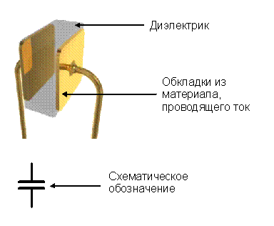
Рис.3.1. Конденсатор
Конденсатор обладает свойством накапливать и сохранять электрическую энергию. Если вы подключите конденсатор к батарейке на некоторое время и потом отключите, то на его выводах мультиметр покажет напряжение, равное напряжению батарейки. Со временем напряжение на выводах конденсатора будет уменьшаться и, в конце концов, он полностью разрядится из-за своего внутреннего сопротивления.

Лейденская банка
Один из первых в истории конденсаторов был создан голландскими учёными в городе Лейден. Конденсатор представлял собой стеклянную банку, стенки которой были снаружи и внутри обклеены фольгой. Электричество для зарядки банки в то время получали с помощью трения. Внутри банки собирались положительно заряженные частицы, а снаружи – отрицательные. Такая банка могла накапливать электрический заряд.
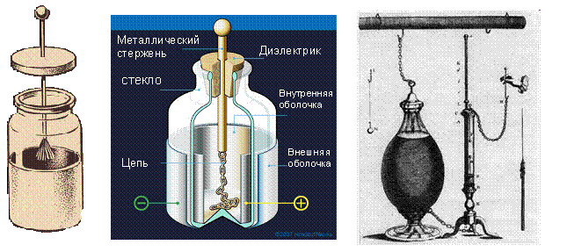Рис.3.2. Лейденская банка

Эксперименты
Проводились разные эксперименты с лейденской банкой. Некоторые из них приводили к сильному удару током и закончились плачевно для участников.
Лейденские банки вызвали большой интерес не только в научной среде. Говорят, что французский король Людовик XV однажды приказал 180 мушкетерам взяться за руки, а затем первому и последнему коснуться заряженной лейденской банки. При электрическом разряде все они высоко подпрыгнули, что очень позабавило короля. Потом этот же опыт повторили 700 монахов. Затем электрический заряд из банки пропустили через тело воробья и мыши – и они погибли.

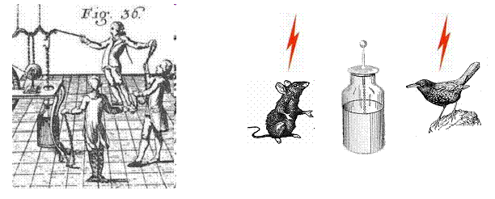
Рис.3.3. Эксперименты с Лейденской банкой

Лейденскую банку можно изготовить в домашних условиях, но следует помнить, что электричества, скапливающегося в ней, достаточно, чтобы нанести опасный и болезненный удар током.

4. Конденсатор в электрической цепи
Для понимания принципов работы конденсатора можно предложить аналогию с водой. Представим, что электрический ток – это вода, источник тока – кран, конденсатор – пустое ведро, а напряжение на конденсаторе – уровень воды в ведре. Когда мы открываем кран (подключаем источник тока), вода (ток) начинает заполнять ведро (заряжать конденсатор) и уровень воды (напряжение). Но как только ведро наполнено (конденсатор заряжен), уровень воды расти не может (напряжение достигает максимума), и вода переливается через край (ток не идёт через конденсатор). Почему ток перестаёт идти через конденсатор? Потому что для прохождения тока нужна разность электрических потенциалов между точками цепи. А так как напряжение на конденсаторе стало равно напряжению источника тока, разность исчезла, и ток идти перестал. После отключения источника тока, конденсатор начинает разряжаться – как ведро с маленьким отверстием, через которое вся вода уходит.

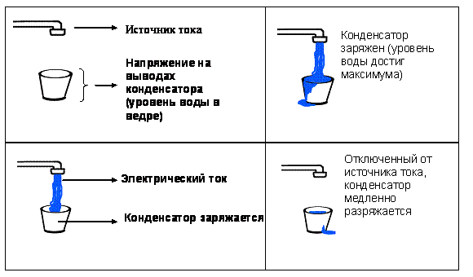
Рис.3.4. Процессы заряда и разряда конденсатора

Зарядка конденсатора
Итак, конденсатор обладает свойством накапливать электрическую энергию. Ниже приведены иллюстрации простых опытов с конденсатором. Оставим их без комментариев.
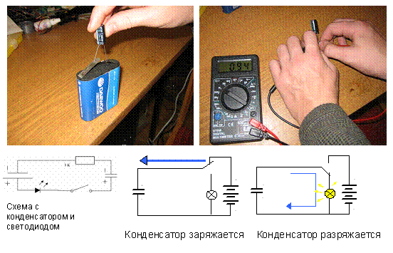
Рис.3.5. Эксперименты с зарядом конденсатора

Часто встречающиеся типы конденсаторов

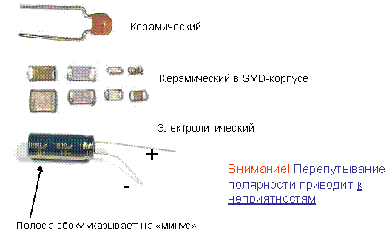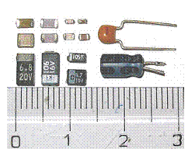
Рис.3.6. Различные виды конденсаторов

Конденсаторы делают из разных материалов, но нас больше всего интересуют электролитические и керамические. Керамические конденсаторы можно включать в цепь как угодно. Электролитические же имеют полярность. Минус у таких конденсаторов обозначается либо полосой сбоку, либо явным указанием на корпусе.
Внимание! Несоблюдение полярности включения конденсатора приводит к неприятностям и может повлечь за собой взрыв конденсатора.

Единица измерения ёмкости конденсатора – Фарада (F). Это очень большая величина. Такие конденсаторы в технике используются редко. В нашей схеме мы будем использовать конденсаторы ёмкостью 0,1 микрофарад (мкФ), 4,7мкФ и 15 пикофарад (пФ). Посчитайте сами, сколько это.
К сожалению, на SMD-конденсаторах номинал не пишется, в отличие от резисторов. Номинал нужно смотреть на упаковке или разбираться во внешнем виде конденсатора.

Применение конденсаторов
В нашей схеме конденсаторы используются для того, чтобы сгладить броски напряжения питания. Эти броски (или помехи) возникают довольно часто, особенно тогда, когда в схеме имеется электродвигатель. Помехи могут не только приводить к сбоям в работе схем, но даже и к выходу их из строя. Посмотрим на следующем примере, как конденсатор сглаживает такие помехи.
Есть такое устройство – выпрямитель. Задача выпрямителя состоит в том, чтобы преобразовать переменное напряжение в постоянное. В состав выпрямителя входит диодный мост. Сравним схему без конденсатора и с ним. На выход мы подаём переменное напряжение. На выходе получаем в первом случае крутые горбы. Во втором случае перепад между горбами гораздо меньше за счет того, что конденсатор медленно разряжается – это и есть сглаживание. Как видно, напряжение на выходе становится гораздо стабильнее.
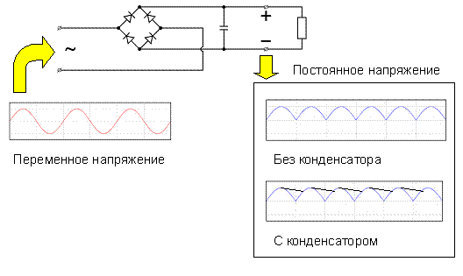
Рис.3.7. Конденсатор в выпрямительной цепи

В нашей схеме конденсаторы нужны прежде всего для того, чтобы сгладить броски напряжения питания.
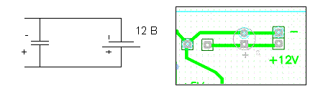
Рис.3.8. Конденсатор в схеме микроконтроллера

Примечание 1. Для фильтрации (сглаживания) бросков напряжения в цепи питания обычно используют пару конденсаторов, включенных параллельно. Один из них - электролитический конденсатор большой емкости (несколько десятков мкФ), другой - маленький, керамический. Дело в том, что электролитический конденсатор в силу своего устройства способен хорошо сглаживать большие, но низкочастотные пульсации (особенности электрохимических процессов в электролите). А высокочастотные импульсы гасятся быстрым керамическим конденсатором малой емкости.
Примечание 2. В схеме нашего контроллера используются конденсаторы трех видов: электролитические 22 мкФ (для питания), керамические 0.1 мкФ (питание и обвязка драйвера последовательного интерфейса MAX202), а также керамические по 15 пФ для обвязки кварцевого резонатора.

Лекция 3. Микроконтроллеры

1. Однокристальная ЭВМ
Схема, которую мы собираем в этом курсе называется контроллером (по-русски – управляющее устройство).
Основной частью нашего контроллера является однокристальная ЭВМ – маленький компьютер. «Однокристальный» означает, что все его компоненты находятся на одном кристалле кремния, внутри пластикового корпуса.
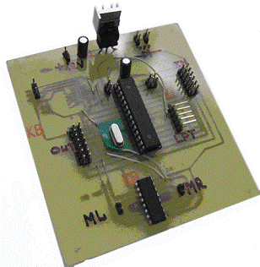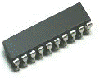
Рис.1.1. Контроллер робота на основе микроЭВМ
Напомним, что работает контроллер в соответствии с тем, как мы его запрограммируем. Очевидно, что робот с ОЭВМ обладает большей гибкостью. Его поведение не заложено в схеме раз и навсегда. Для решения новой задачи не нужно придумывать и паять новую схему, а можно придумать новый алгоритм и перепрограммировать ОЭВМ.
Устройство и заложенные принципы построения микроконтроллера называются его архитектурой.
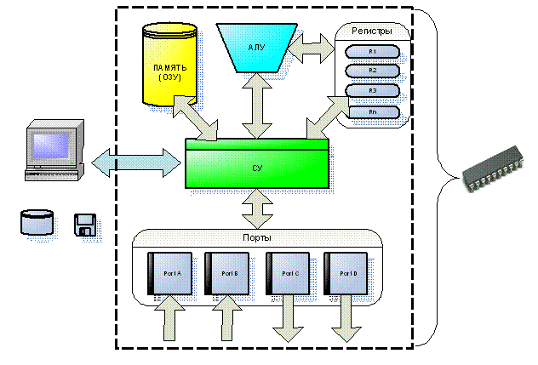
Рис.1.2. Структурная схема микроЭВМ

Арифметико-логическое устройство (АЛУ) – это блок, выполняющий арифметические (сложение, вычитание, умножение, деление и т.д.) и логические (сравнение величин, логические И, ИЛИ и т.д.) операции.
Система управления выбирает из памяти программ коды очередных команд и передает их АЛУ для исполнения.
Последовательный порт позволяет обмениваться данными с внешними устройствами – например, с персональным компьютером.
Порты ввода-вывода позволяют получать цифровой сигнал с датчиков или же формировать сигнал на исполняющие устройства.
Цифровой сигнал означает, что у нас либо есть сигнал, либо нет сигнала – только два состояния. Мы не можем заставить светодиод гореть ярче или тусклее – мы можем заставить его либо гореть, либо не гореть. На цифровой порт мы можем подключить как входы различные датчики, такие как фоторезисторы, переключатели, звуковые датчики, или как выходы светодиоды, электродвигатели, индикаторы. То же самое мы можем подключить и на аналоговый вход. Аналоговый вход даст нам не только информацию о наличии или отсутствии сигнала, но и его значение. Для этого используется особая схема, входящая в состав микроконтроллера – аналого-цифровой преобразователь (АЦП). В нашем случае аналоговый сигнал может принимать значение от 0 до 5 вольт.

Не путайте: однокристальная ЭВМ отличается от микропроцессора тем, что содержит, кроме арифметико-логического устройства, ещё и память, устройства ввода-вывода и другие компоненты, необходимые для полноценной работы.

2. Контроллер
Желательно понимать разницу между контроллером и однокристальной ЭВМ (микроконтроллером).
Контроллер – это, вообще говоря, некая управляющая схема, обычно - однокристальная ЭВМ (микроконтроллер) с обвязкой. Обвязку мы создаем сами, она разная в зависимости от наших задач. Обычно обвязка состоит из кварца (кварцевого резонатора), конденсаторов, входных и выходных разъёмов, интерфейсов и т.д. Мы можем, например, добавлять индикацию (светодиод), сигнализирующую о включении контроллера. Или, если наше устройство работает с большими токами, в контроллере нужно предусмотреть силовые транзисторы, предохранители и проч.
Контроллеры изготавливаются для разных целей. Бывают контроллеры, специально разработанные для управления двигателями, для приема и передачи сигналов, обработки сигналов от датчиков, для программирования других контроллеров, и многие другие.

Наш контроллер – универсальный, он предназначен для управления малым мобильным роботом. В больших роботах разных контроллеров, связанных между собой – десятки, и каждый за что-то отвечает – например, за руку или пальцы робота (манипулятор и схват), движение головы, обработку сигналов и т.п.
Сейчас почти во всех контроллерах используются микроконтроллеры, которые тоже бывают разными и подбираются в соответствии с задачей (напоминаем, что в этом курсе мы используем микроконтроллер AT Mega8).
Итак, ОЭВМ считывает и выдаёт электрические сигналы. Причем главная особенность ОЭВМ заключается в том, что с помощью заложенной в нее программы происходит обработка и анализ поступающих внешних сигналов (вход) и выработка управляющих сигналов вовне (выход). Входные сигналы формируются разнообразными датчиками, а выходные управляющие сигналы отправляются на внешние исполнительные устройства.
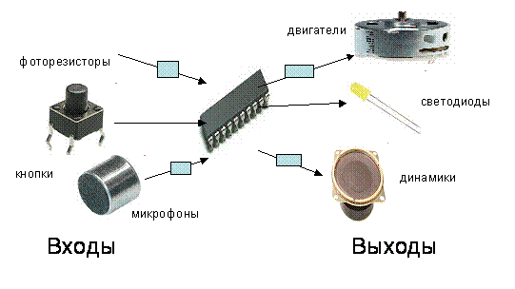
Рис.2.1. ОЭВМ и необходимая периферия

Подытожим нашу терминологию.
Однокристальная ЭВМ – это компьютер, все основные компоненты которого реализованы на одном кристалле (на одной микросхеме).
Микроконтроллер – это однокристальная ЭВМ с периферией в одном корпусе. Иногда таким словом неверно называют однокристальные ЭВМ
Под термином контроллер понимают управляющую схему или систему управления.
Часто контроллер реализован на основе однокристальной ЭВМ.
Контроллер = однокристальная ЭВМ +периферия
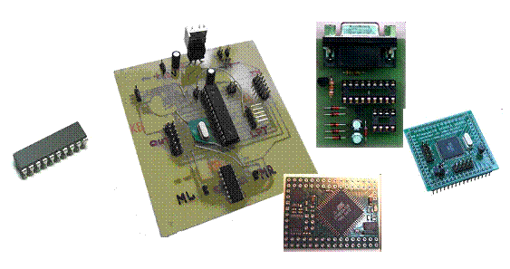
Рис.2.2. Различного рода контроллеры

Контроллер (управляющее устройство)
Итак, контроллер включает в себя, помимо ЭВМ, ещё и «обвязку»:
• Кварцевый резонатор
• Разъёмы для подключения устройств
• Конденсаторы
• Другие микросхемы (например, для связи с внешним компьютером)
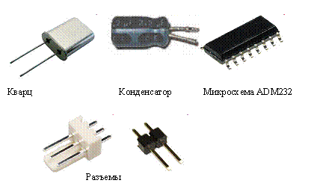
Рис.2.3. Некоторые элементы обвязки ОЭВМ

Одна и та же однокристальная ЭВМ, как уже говорилось, может использоваться в самых разных контроллерах.
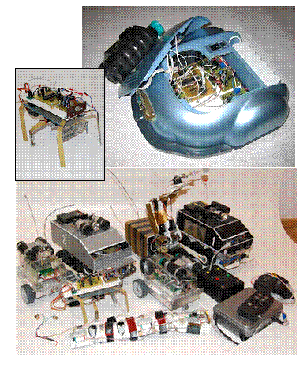
Рис.2.4. Многообразие роботов, построенных на базе
одного и того же контроллера

Лекция 4. Новые элементы
Помимо основного элемента - ОЭВМ - контроллер содержит и такие элементы, как кварцевый резонатор («кварц»), стабилизатор напряжения и драйвер двигателей.

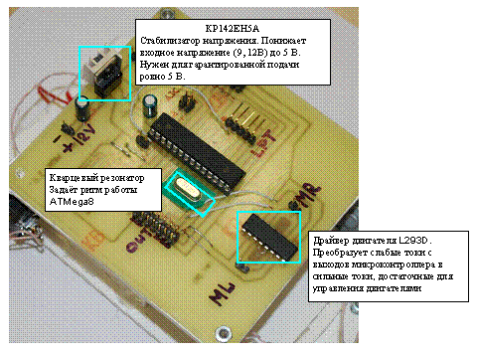

1. Кварцевый резонатор
Для работы микроконтроллера необходим ритм, или тактирование (как сердце у человека). Для этого применяется кварцевый резонатор (или просто кварц). Задача кварца – формировать электрические импульсы строго определенной частоты. Частота импульсов (количество колебаний в секунду) определяет скорость работы микроконтроллера.

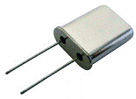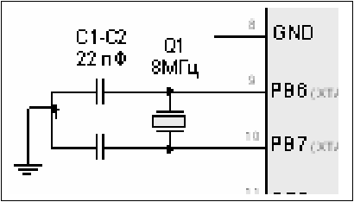
Рис.1.1. Кварцевый резонатор

Частота измеряется в Герцах (Гц, англ. Hz). 1 Гц – это одно колебание в секунду.
1 Гигагерц = 1 000 Мегагерц = 1 000 000 Килогерц = 1 000 000 000 Герц (см. таблицу кратных приставок)

Посчитаем, с какой скоростью будет работать ATMega8, если ее частоту будет задавать кварц с частотой .
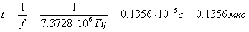
Мы нашли период колебания (период – это величина, обратная частоте). За это количество времени ATMega8 с частотой 7.3728Гц будет выполнять один такт.
Такты – это самые простые, элементарные операции процессора, из них составляются команды. Выполнение некоторых команд требует достаточно большого количества тактов.
Для выполнения нашего задания вполне хватит этой частоты, но для решения более сложных задач частоту можно повысить путем использования кварца с большей частотой. Впаивать кварц можно как угодно, он не имеет полярности.

2. Стабилизатор напряжения
На микроЭВМ нужно подавать постоянное напряжение около 5 вольт. Отклонения от этого напряжения крайне нежелательны - если подавать больше, то микроЭВМ может попросту сгореть, а при недостаточном напряжении откажется работать.
Для того, чтобы получить постоянное напряжение 5 В используется специальная интегральная микросхема – стабилизатор напряжения. В нашей схеме используется стабилизатор КР142ЕН5.
На вход стабилизатора подается напряжение, большее 5 вольт – например, 9 или 12. На выходе стабилизатора появляется 5 вольт. И вход, и выход стабилизатора нужно соединить с «землей» (минусом схемы) конденсатором.

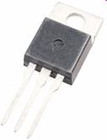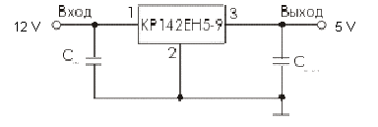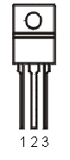

Рис.2.1. Внешний вид стабилизатора и расположение выводов: 1-Вход, 2-Земля, 3-Выход

Стабилизаторы обычно сильно нагреваются, поэтому на них ставят радиаторы – металлические пластины для отвода тепла.

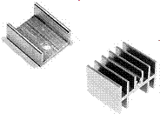
Рис.2.2. Радиаторы

Примечание. На самом деле схема будет работать и от источника питания в 4.5 В (обычная квадратная батарея). Контроллер позволяет достаточно вольно обращаться с входным напряжением, лишь бы оно было в диапазоне от 5 (не выше) до 3.5В. Использование стабилизатора - это дань «культуре» производства.

3. Драйвер двигателей
Вспомним нашего первого робота, которого мы делали на 1 курсе. Как происходило управление двигателями робота? Включение двигателя производилось подачей малого (управляющего) тока, который, в свою очередь, регулировался фоторезистором. Этот малый ток усиливался при помощи каскада из двух транзисторов. Ещё раз посмотрим на схему робота и вспомним принцип его работы.
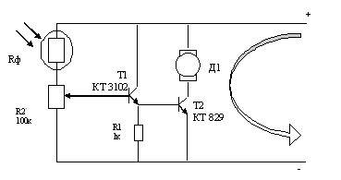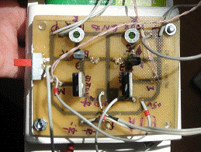
Рис.3.1. Схема аналогового регулятора
Такой робот мог ехать только вперёд, так как мы подавали ток всегда только в одном и том же направлении. А чтобы двигатель поменял направление вращения, нужно поменять полярность – то есть, пустить ток в другом направлении, поменять плюс с минусом. Для этого, увы, придется перепаивать провода, идущие к двигателям.
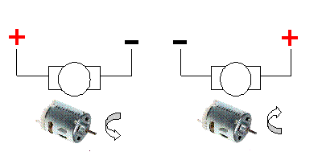
Рис.3.2. Изменение направления вращения двигателя

Направление вращения меняется, если мы меняем полярность подключения двигателя
Однако существуют электрические схемы, которые позволяют менять полярность подключения тока. Мы можем делать это автоматически – посылая на вход схемы малый управляющий сигнал (например, с ОЭВМ) пустить ток на двигатель в другом направлении.

Схема управления двигателем
Рассмотрим следующую схему. Мы можем менять полярность подключения двигателя, посылая небольшой управляющий ток с микроконтроллера на один из входов – «Влево» или «Вправо».
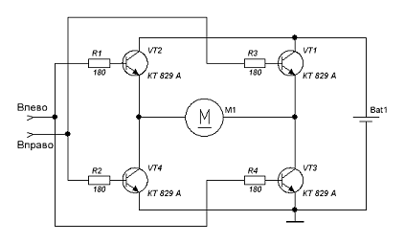
Рис.3.3. Схема управления двигателем

На рис. 3.3 показана работа этой схемы при подаче сигналов на вход «Влево» и «Вправо»

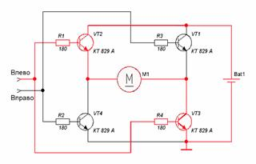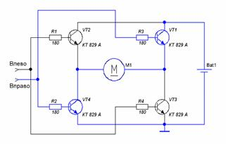
а) б)
Рис.3.3. Работа схемы при подаче команды «Влево» (а) и «Вправо» (б)

Схема для робота. Схема рассчитана на один двигатель, а у робота их два. Значит, нужно объединить две схемы в одну и разместить на одной плате. Представьте себе, что это будет за плата. Одних транзисторов там будет 8.

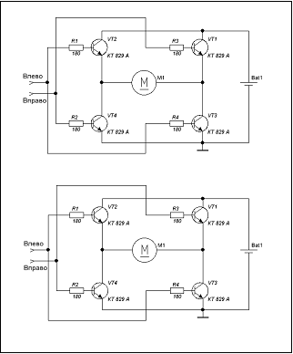
Рис.3.4. Схема на 2 канала

Реальная схема будет ещё сложнее – в ней присутствуют диоды (чтобы ток всегда шел в нужном направлении) и резисторы, чтобы ограничить ток, идущий на базу транзистора.
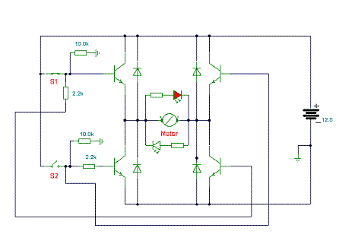
Рис.3.5. Схема управления с защитными диодами

Существуют устройства, реализующие подобного рода схемы – микросхемы, называемые драйверами двигателей. Например, это микросхема L293D. Она преобразует управляющие сигналы малой мощности в токи, достаточные для управления электромоторами.

4. Управление двигателями при помощи L293D
Упрощенно можно считать, что приведенная выше схема реализована в едином корпусе. На самом деле реальная схема, конечно, значительно сложнее, хотя принцип ее действия примерно такой же.
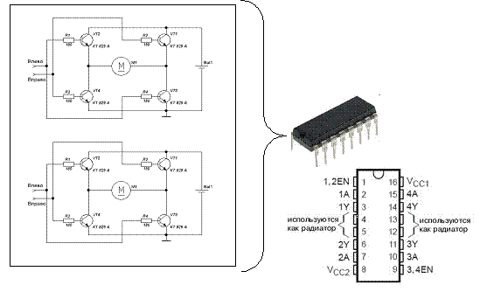
Рис.4.1. Драйвер двигателей L293

Для каждого из двигателей, подсоединенных к L293D, есть 2 управляющих входа. Мы можем запрограммировать микроЭВМ так, чтобы она выдавала электрические сигналы на эти входы.

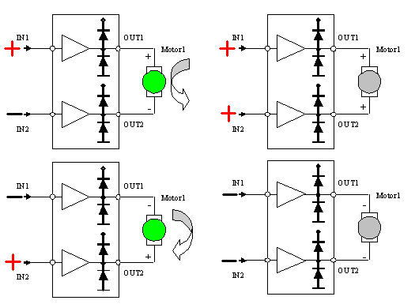
Рис.4.2. Принцип управления
Если мы подаём напряжение на один вход, то двигатель вращается в одну сторону, если на другой вход - в другую. Если напряжение подается на оба входа сразу - двигатель блокируется.
Для драйвера двигателей уже предусмотрено место в нашей плате. Стоит учитывать, что эта микросхема также сильно нагревается во время работы. По этой причине средние выводы у неё соединены для лучшего теплоотвода.
И напоследок приведем структурную схему драйвера двигателей.
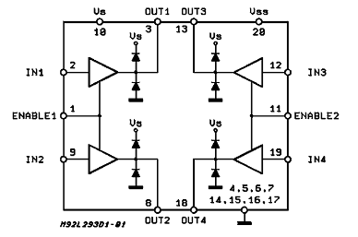
Рис.4.3. Структурная схема

5. Простой робот, движущийся по линии
Самая простая схема с драйвером двигателей – это аналог той схемы, которую мы делали раньше, но с использованием драйвера двигателей (по информации MyRobot.ru). Здесь управляющий ток будет регулироваться фототранзистором (фотодиодом или фоторезистором) и поступать непосредственно на вход драйвера двигателей.

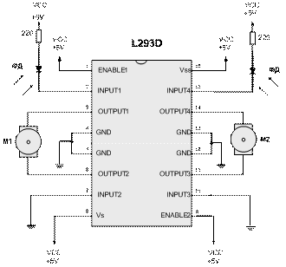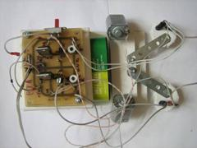
Рис.5.1. Система управления для робота, движущегося по линии и
его «аналоговый» аналог

6. Схема контроллера
Приведем основную схему – контроллер робота, построенный на основе ATMega8 и знакомого нам драйвера двигателей - микросхемы L293D. Если в предыдущей схеме управляющие сигналы от датчиков подключались к драйверу двигателей, то теперь сигналы от датчиков поступают на вход микроЭВМ, которая и посылает сигналы управления на микросхему L293D.
Теперь у нас имеется полноценный контроллер, способный обрабатывать сигналы от множества датчиков и формировать управляющие воздействия.
Очень важным вопросом является способ подключения датчиков. Существует 2 способа определения входных сигналов.
1. Входные порты подтянуты к единице. Контроллер настраивается таким образом, что при отсутствии сигнала на входе («нога висит в воздухе»), на этой висящей ноге устанавливается высокий потенциал («единица»).
2. Входные порты подтянуты к нулю. На висящей ноге устанавливается низкий потенциал («ноль»).
Предлагаемые библиотеки содержат функцию инициализации контроллера, которая подтягивает свободные ноги к единице. Это бывает достаточно удобно, т.к. для подачи сигнала на вход контроллера достаточно соединить нужный вход с землей.

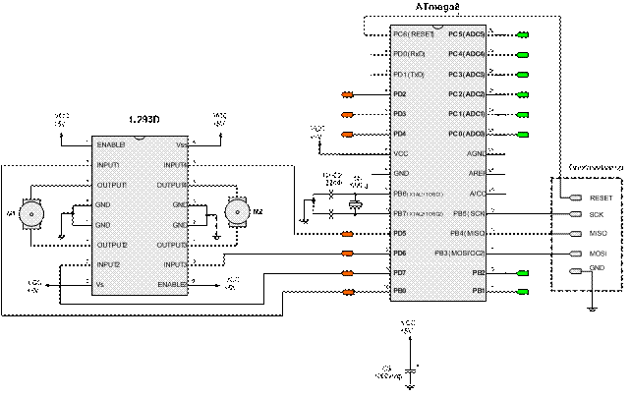

Рис.6.1. Основная схема контроллера робота

Подключение датчиков в случае подтянутых к единице входам изображено на рис.6.2. Подключение контактного датчика достаточно очевидно. Если контакт не замкнут, то входная нога – в воздухе и на ней по умолчанию единица. При замыкании контакта на входе микроконтроллера будет «0».

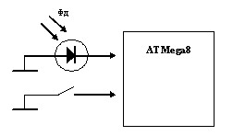

Рис.6.2. Подключение датчиков к подтянутому к единице входу

В принципе та же ситуация наблюдается и при подключении фотодатчиков (фототранзисторов, фотодиодов и проч.). При малой освещенности сопротивление Фд велико и на входе микроконтроллера остается «1». При уменьшении сопротивления входной потенциал будет снижаться.
Подобного рода схема достаточно груба и иногда работает неустойчиво. Значительно лучших результатов измерения освещенности можно добиться, используя уже знакомую схему эмиттерного повторителя. Выход повторителя может быть подключен, к примеру, ко входу АЦП (в составе ATMega8 имеется 6 АЦП).
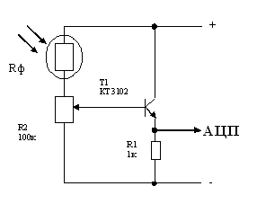
Рис.6.3. Схема эмиттерного повторителя

Замечание о пайке микросхем
Когда мы впаиваем микросхему или вставляем её в гнездо, важно поместить ее на место правильно. Иначе она может испортиться при включении питания.
Выводы микросхемы в DIP-корпусе нумеруются так, как показано на рисунке. Первый вывод микросхемы обозначается на самом корпусе либо точкой, либо полосой или треугольником, либо выемкой. Эта особая отметка на корпусе микросхемы, определяющая направление нумерации, называется ключом.
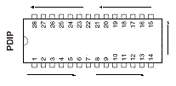
Рис.6.4. Нумерация выводов микросхемы

